Корнинська сільська територіальна громада за результатами 2023 року демонструє динаміку фінансових показників: перевиконання місцевого бюджету за 2023 рік становить 101,5 % відповідно до доведених показників (сума перевиконання – 676,5 тис.грн).
Окремо зазначимо, що позитивні фінансові показники досягнуті за рахунок роботи з місцевими платниками податків. Відповідно до інформації голови територіальної громади Романа Горбатюка-Василейка, пріоритетом роботи громади є створення сприятливого клімату для розвитку місцевого підприємництва в умовах відсутності надходжень «військового» ПДФО.
Кращими практиками розвитку громади можна вважати:
- Загорощанський заклад дошкільної освіти «Дитячий садок «Карамелька».
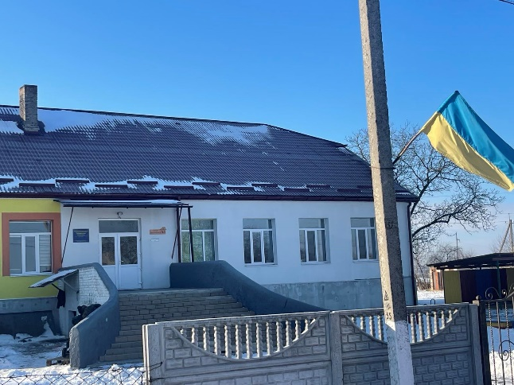
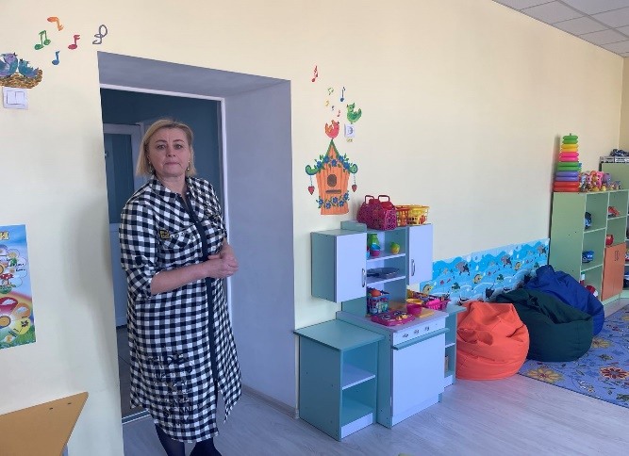
В умовах зменшення розміру освітньої субвенції громада змушена оптимізувати мережу шкіл громади. Було прийняте рішення про закриття школи у с.Загороща.
Натомість, за кошти громади приміщення реорганізованої школи реконструйоване під заклад дошкільної освіти - дитячий садок «Карамелька». Наразі у закладі отримують послуги дошкільної освіти понад 25 дітей (різновікова група).
Заклад обладнаний усім необхідним для надання якісних послуг – від автономної котельні, харчоблоку, пральні, укриття з підігрівом підлоги, підвізом дітей шкільним автобусом.
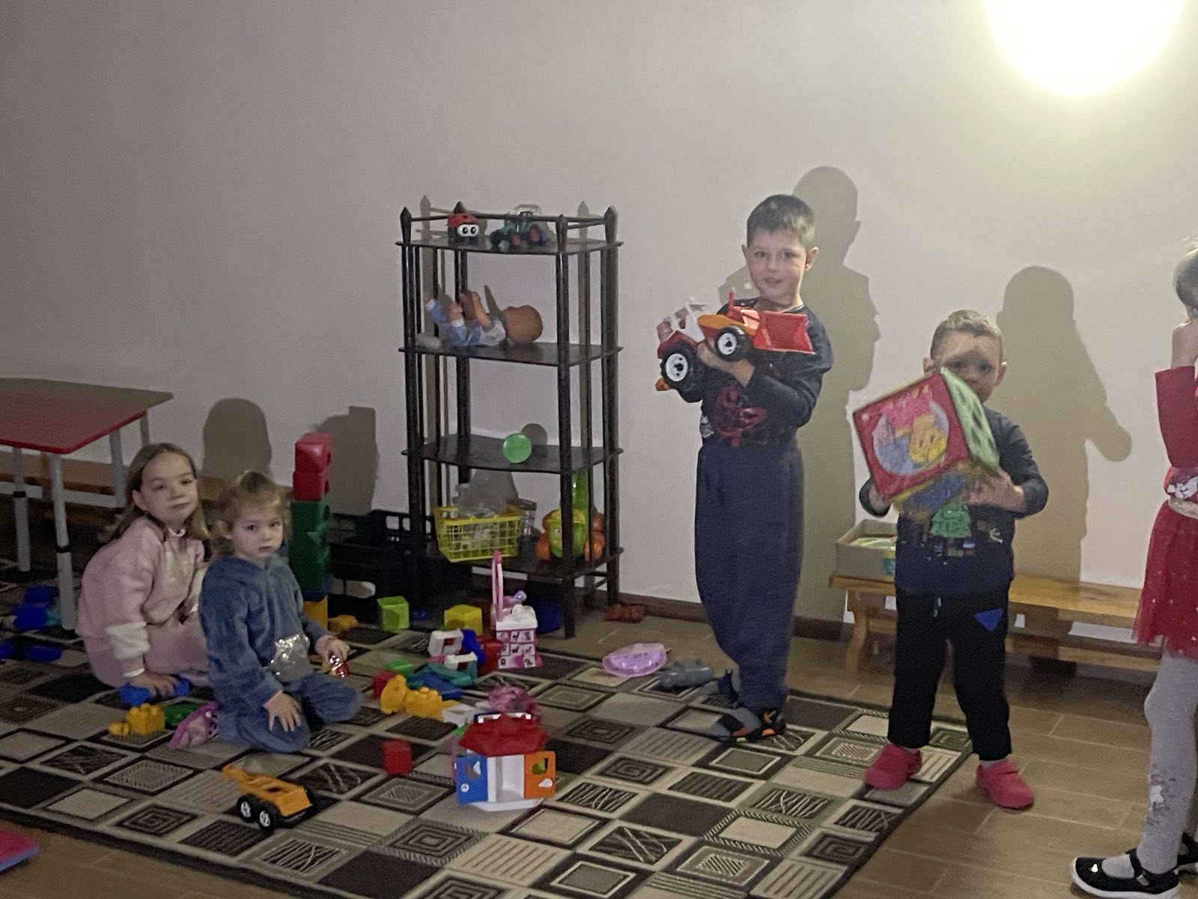
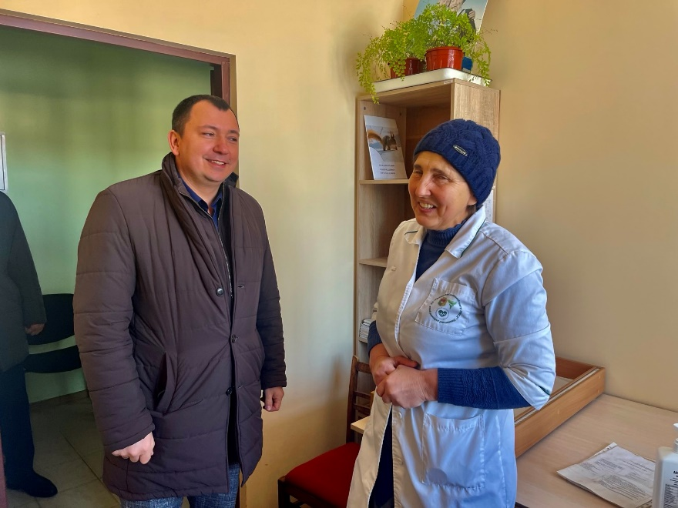
У селі Загороща громадою збережено фельдшерсько-акушерський пункт. Понад 40 років в медзакладі працює завідуюча Світлана Андріївна ПАШКОВЕЦЬ.
ФАП забезпечений необхідними засобами та входить до НКП «Центр первинної медико санітарної допомоги «Медичний простір», створений з суміжними громадами на основі договору про міжмуніципальне співробітництво.

Музей імені Романа Свіржевського та воїнів АТО. Розташований у приміщенні Корнинського опорного освітнього ліцею.
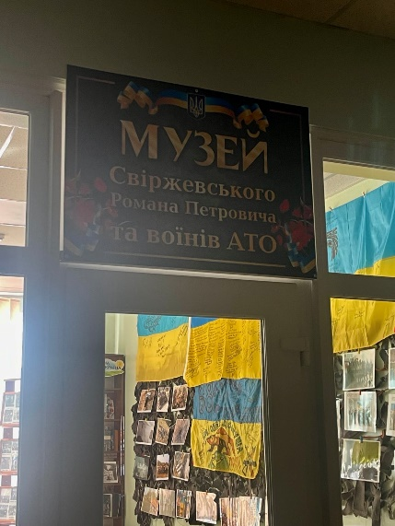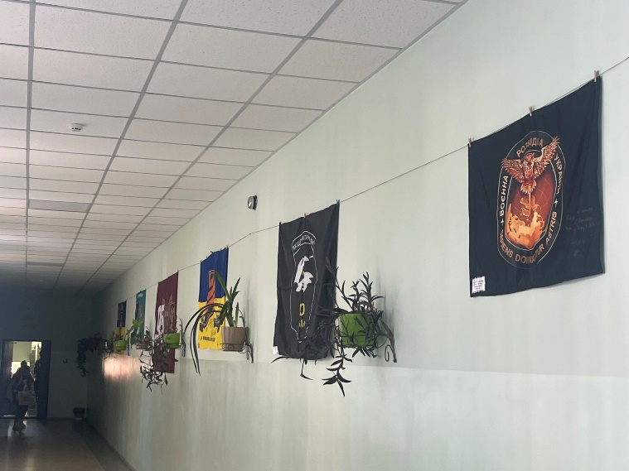
Шкільний музей став дієвою ланкою національно-патріотичного виховання. Створений в пам'ять про першого загиблого в російсько-українській війні односельчанина Романа Свіржевського. У музеї розміщені експонати, речі усіх загиблих Героїв, а також прапори, шеврони українських військових підрозділів.

Були чагарники – стали нові виробничі площі

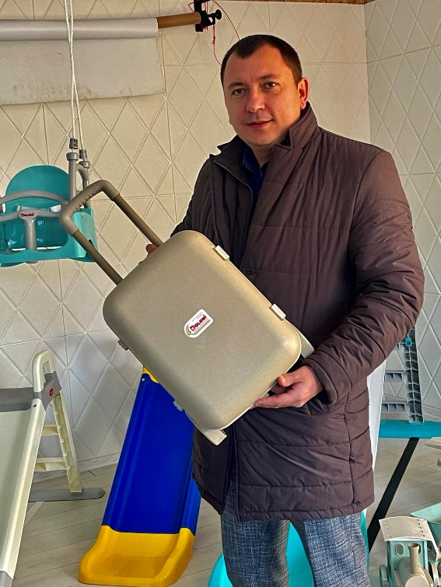
Корнинська територіальна громада уміло підійшла до використання площ колишніх колгоспів. Депутати та голова створюють сприятливі умови для створення нових виробничих потужностей. За кілька років залишки колишніх господарських дворів, зарослих чагарниками, внаслідок ініціативи приватного бізнесу, перетворились на «рукавичку» для місцевого бізнесу. На відносно невеликій території вдалося розмістити мясопереробний цех, овочесховище та ексклюзивне для Рівненщини підприємство з виготовлення дитячий іграшок широкого асортименту «DOLONI».
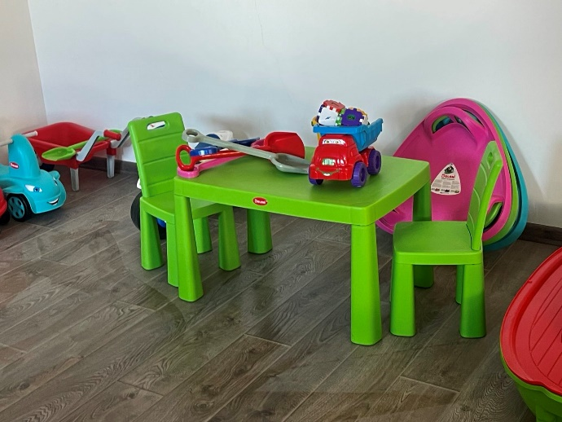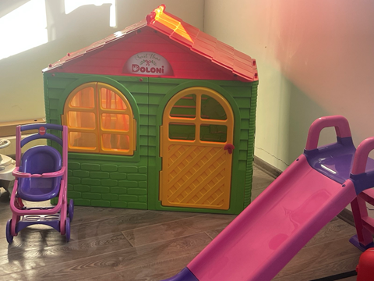
Зі слів директора підприємства Роксолани Вакуленко, продукція експортується у понад 20 країн світу, в тому числі США, Канаду Об’єднані Арабські Емірати. На підприємстві офіційно працевлаштовано понад 80 працівників. Підприємство стало важливим партнером громади та наповнює податками місцевий бюджет.
